Pas à pas, sac besace
Vous avez été quelques-unes à me demander, alors voici le pas-à-pas qui devrait vous permettre de confectionner ce sac sans difficultés;
(petite photo du dernier en date pour celles qui découvrent)
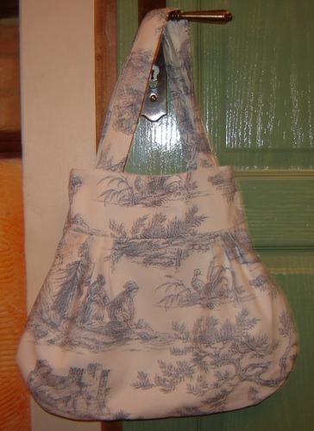
Alors pour faire un sac de cette forme il faut:
2 rectangles de tissu imprimé de 30 sur 49 cms (bas du sac)
2 rectangles de tissu imprimé de 31 sur 11 cms (bandes du haut du sac)
2 rectangles de 10 sur 51 cms (anses)
2 rectangles de 30 sur 49 cms de doublure
2 rectangles de 31 sur 11 cms de doublure
Vous avez donc coupé vos morceaux de tissu, vous prenez les 4 grands rectangles (2 imprimés 2 doublure), et vous arrondissez les angles du bas (je fais le premier à main levée, et je reproduit ensuite sur les autres morceaux)
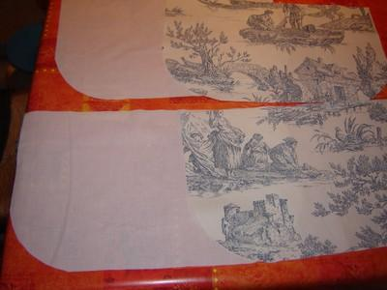
Ensuite, on va prendre les morceaux un par un, et former les plis; on démarre à 6 cms du bord, et on fait des plis de 1,5 cm (j'ai tracé les repères pour que vous visualisiez)
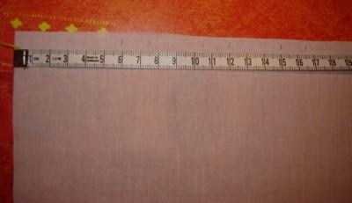

Ensuite on plie
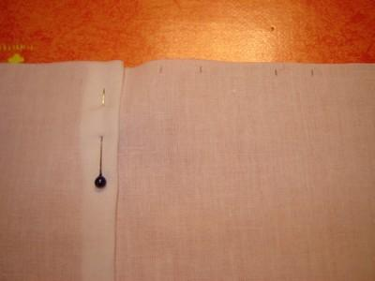
Jusqu'à obtenir 3 plis (vers l'intérieur) de chaque côté du tissu, et ceux sur les 4 morceaux
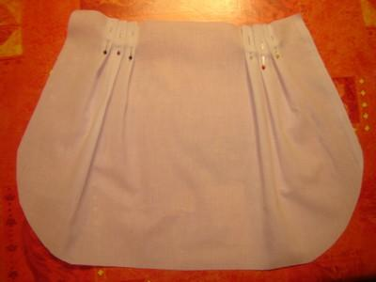
On positionne ensuite la bande plus petite, (en faisant attention au sens du motif, et en prenant garde que le devant ait les plis vers l'intérieur)
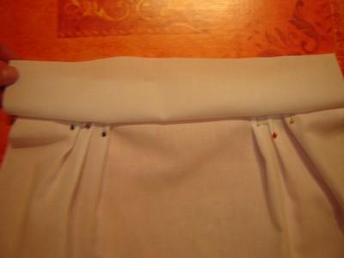
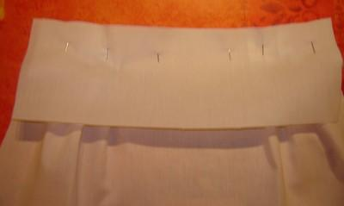
On répète l'opération sur les 4 morceaux, et on coud sur le haut; on a donc assemblé chaque face du sac et de la doublure;
On va maintenant assembler les anses : on replie le rectangle de 10 sur 51 endroit contre endroit (on a donc 5 sur 51), et on coud sur le bord, avant de retourner
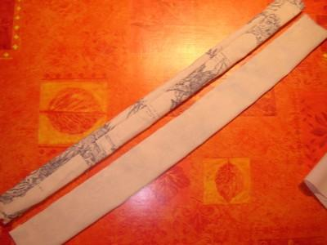
On va maintenant aplatir chaque anse au fer à repasser, en positionnant la couture sur le milieu, et on va ouvrir les coutures des face du sac
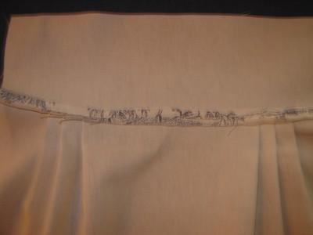
Ensuite, on coud le long des anses à 2 mms des bords, de chaque côté (afin de "solidifier" l'anse)
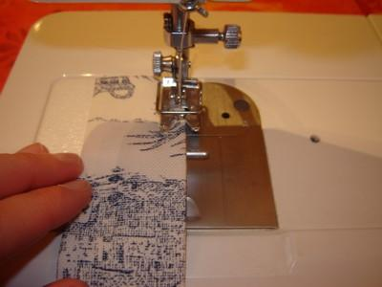
On prend les 2 faces imprimées, on les place endroit contre endroit,
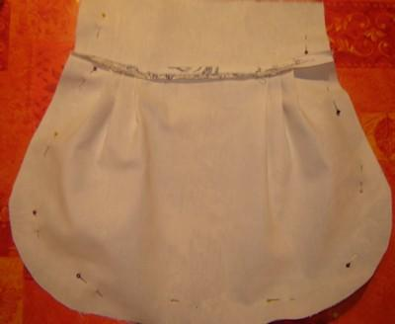
On coud sur tout le tour, et on retourne sur l'endroit
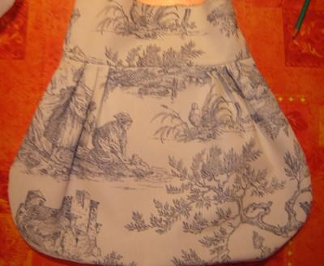
On fait la même chose avec la doublure, en laissant une ouverture d'environ 5 cms sur le bas;
Ensuite, on positionne les anses à 4 cms du bord ; on fait attention de ne prendre qu'une épaisseur de tissu dans les épingles, et on fait en sorte que la couture intérieure soit vers l'intérieur
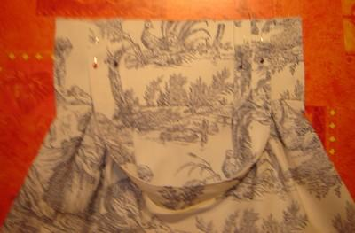
On positionne la 2è anse de la même façon;
On va maintenant enfiler le sac dans la doublure(le sac est à l'endroit, la doublure est sur l'envers
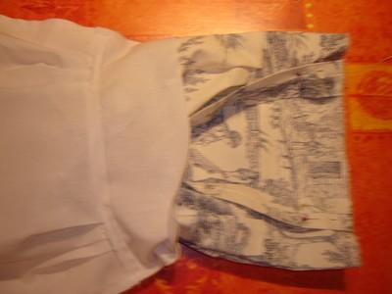
On l'enfile complètement, et on épingle les bords
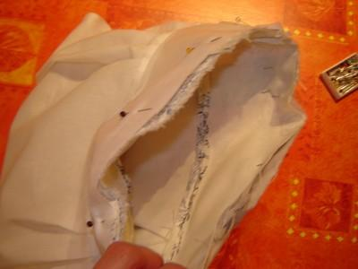
Et on coud sur tout le tour
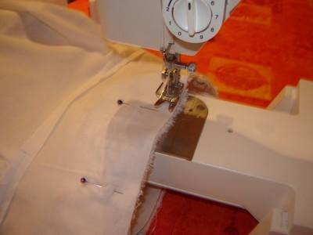
Le sac est assemblé, on va le remettre dans le bon sens en le faisant passer par l'ouverture laissée dans la doublure
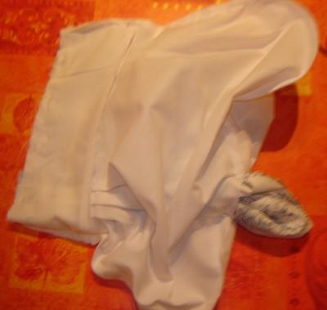
On tire on tire (attention il y a l'intérieur les épingles des anses), et on coud la petite ouverture
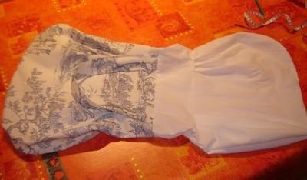
On repositionne ensuite la doublureà l'intérieur, et on passe un coup de fer pour écraser le haut du sac;
Et voilà, c'était plutôt long que de charger toutes ces photos, j'espère que vous trouverez le tuto suffisamment clair, et que vous me montrerez vos sacs si vous en faites à partir de ce modèle...
PS : au fait, Dom, ceui-ci c'est le tien!!!

